Памятка для родителей «Речевое дыхание»

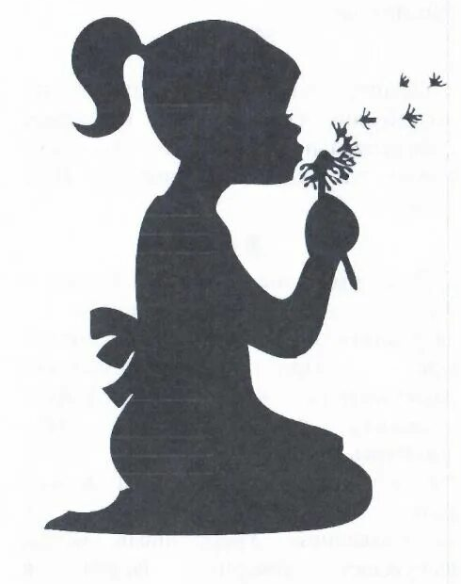
Залогом четкого произношения звуков и ясной дикции является хорошо поставленное речевое дыхание.
Речевое дыхание отличается от обычного жизненного дыхания. Например, если вне речи мы дышим через нос, то во время речи вдох берётся через рот, если вне речи вдох и выдох по продолжительности одинаковы, то в речи вдох и выдох неравномерны: вдох короткий, но не резкий, а выдох длительный (в 6 – 8 раз длиннее вдоха).
На что же следует обратить внимание:
1.Чтобы ребёнок не начинал говорить, не сделав вдоха.
2.Чтобы всегда говорил только на выдохе.
3.Чтобы во время вдоха не втягивал воздух носом, а делал вдох через рот.
4.Чтобы вдох был мягким и коротким, а выдох – длительным и плавным.
5.Чтобы при вдохе живот поднимался, а при выдохе опадал (нижнедиафрагмальное дыхание).
6.Чтобы плечи во время дыхания были совершенно неподвижно.
7.Чтобы грудь не поднималась сильно при вдохе и не опускалась при выдохе.
8.Чтобы, сделав вдох, ребёнок сразу же начинал говорить, не задерживая дыхания.
9.Чтобы после выдоха перед новым вдохом обязательно сделал остановку приблизительно на 2 – 3 секунды.
10.Чтобы во время речевого дыхания не было никакого напряжения. Предваряют выполнение этих правил специальные занятия по развитию речевого дыхания, по формированию нижнедиафрагмального дыхания.
Примерные упражнения:
• Выдувать воздух поочередно то из одного, то из другого угла рта.
• Дуть на перо, лежащее на столе.
• Дуть на вату лежащую на столе, чтобы ватка двигалась.
• Дуть на бумажную ленту, чтобы она трепетала.
• Дуть на лист бумаги, постепенно отдаляя его от губ.
• На выдохе медленно произносить гласные.
• Дуть на вертушку.
• Дуть в воду через трубочку,
• следя за появляющимися пузырьками воздуха.
• Пускать мыльные пузыри.
✓ Сначала показывайте упражнения ребёнку сами, так как детям трудно
воспринимать задания, оторванные от изображения.
✓ И главное: поддерживайте все начинания ребёнка, хвалите его даже за незначительные успехи. Не требуйте от него правильного выполнения упражнения сразу.
учитель-логопед Петренко Н.Т.

